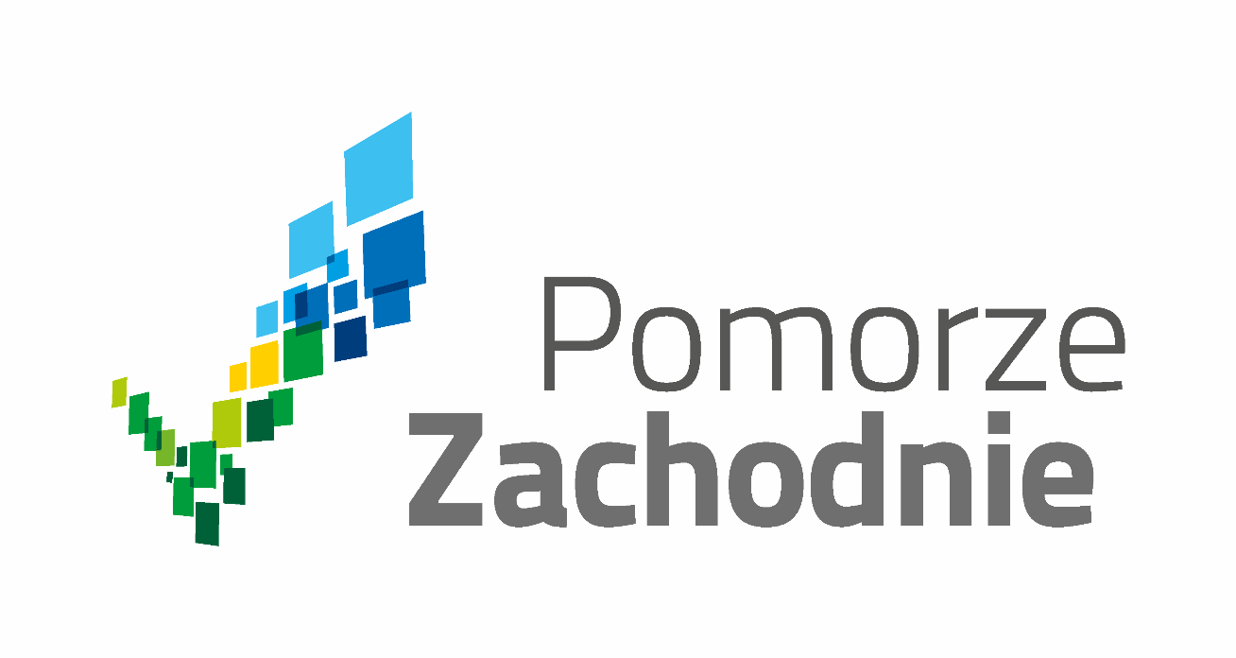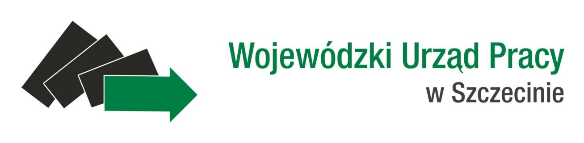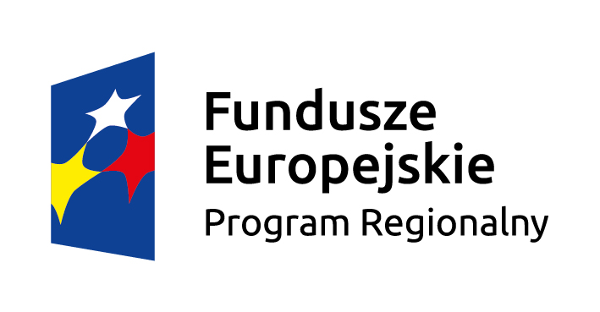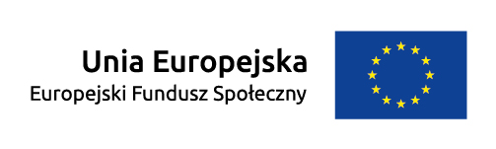

Nabór wniosków o dofinansowanie projektów w trybie konkursowym,
w ramach RPO WZ 2014-2020, Oś Priorytetowa VIII,
Działanie 8.10

Wstępna informacja  o naborze | Wojewódzki Urząd Pracy w Szczecinie pełniący rolę instytucji Pośredniczącej oraz Instytucji Organizującej Konkurs, ogłasza nabór wniosków o dofinansowanie projektów w trybie konkursowym. Przedmiotem konkursu są projekty, współfinansowane z Europejskiego Funduszu Społecznego w ramach Regionalnego Programu Operacyjnego Województwa Zachodniopomorskiego 2014 - 2020, Oś priorytetowa VIII Edukacja, Działanie 8.10 Wsparcie osób dorosłych,  w szczególności osób o niskich kwalifikacjach i osób starszych w zakresie doskonalenia umiejętności wykorzystywania technologii informacyjno  – komunikacyjnych i porozumiewania się w językach obcych.
Termin,  składania wniosków | 15.12.2015 r. – 22.02.2016 r.
Typ projektów  w ramach Działania 8.10 | W ramach działania 8.10 RPO WZ wsparciem mogą zostać objęte następujące typy projektów:  1. Szkolenia lub inne formy podnoszenia kompetencji cyfrowych, skierowane do osób dorosłych, które z własnej inicjatywy są zainteresowane nabyciem, uzupełnieniem lub podwyższeniem umiejętności oraz kompetencji w powyższym zakresie.  2. Szkolenia lub inne formy podnoszenia kompetencji językowych, skierowane do osób dorosłych, które z własnej inicjatywy są zainteresowane nabyciem, uzupełnieniem lub podwyższeniem umiejętności oraz kompetencji w powyższym zakresie.
Cel tematyczny | Cel tematyczny 10: Inwestowanie w kształcenie, szkolenie oraz szkolenie zawodowe na rzecz zdobywania umiejętności i uczenia się przez całe życie.
Priorytet Inwestycyjny | Priorytet inwestycyjny 10 iii: Wyrównywanie dostępu do uczenia się przez całe życie o charakterze formalnym, nieformalnym i pozaformalnym wszystkich grup wiekowych, poszerzenia wiedzy, podnoszenie umiejętności i kompetencji siły roboczej oraz promowanie elastycznych ścieżek kształcenia, w tym poprzez doradztwo zawodowe i potwierdzenie nabytych kompetencji.
Cel interwencji | Celem interwencji przewidzianej do realizacji jest zwiększenie uczestnictwa osób dorosłych w uczeniu się przez całe życie, w tym poprawa kompetencji kluczowych  w zakresie TIK i języków obcych tych osób.
Kwota dofinansowa -nia | 8 470 588,24 zł.
Minimalny udział wkładu własnego beneficjenta | 10%
Maksymalny % poziomu dofinansowa - nia | 90% (w tym 85% EFS oraz 5 % budżetu państwa na podstawie Kontraktu Terytorialnego)
Sposób składania wniosków  o dofinanso -wanie | Skuteczne złożenie dokumentacji aplikacyjnej polega na opublikowaniu wniosku  o dofinansowanie w wersji elektronicznej w LSI2014 w terminie naboru projektów oraz doręczeniu do IOK pisemnego wniosku o przyznanie pomocy, podpisanego zgodnie z zasadami reprezentacji obowiązującymi wnioskodawcę, zawierającej właściwą sumę kontrolną, najpóźniej w terminie 3 dni od dnia zakończenia naboru projektów, tj. do 25 lutego 2016 r.
Miejsce składania wniosków | Pisemny wniosek o przyznanie pomocy należy dostarczyć osobiście, przesłać kurierem lub pocztą do IOK w siedzibie/na adres: Wojewódzki Urząd Pracy  w Szczecinie ul. A. Mickiewicza 41, 70-383 Szczecin pok. 312.  Termin dostarczenia pisemnego wniosku o przyznanie pomocy uznaje się  za zachowany w przypadkach określonych w art. 57. §5 KPA z wyłączeniem pkt. 1, dotyczącego możliwości przesyłania dokumentu elektronicznego do organu administracji publicznej. W szczególności termin dostarczenia pisemnego wniosku  o przyznanie pomocy uznaje się za zachowany w przypadku nadania przesyłki  w polskiej placówce pocztowej operatora wyznaczonego w rozumieniu ustawy z dnia 23 listopada 2012 r. – Prawo pocztowe. Wówczas za datę założenia wniosku uznaje się datę stempla pocztowego. W przypadku nadania przesyłki u operatora innego niż ten, o którym mowa powyżej (np. pocztą kurierską), pisemny wniosek o przyznanie pomocy musi wpłynąć do IOK w terminie 3 dni od dnia zakończenia naboru tj. do dnia 25 lutego 2016 r.
Sposób  i miejsce udostępnie - nie Regulaminu konkursu | Regulamin konkursu zostanie umieszony na stronie internetowej www.wup.pl, www.rpo.wz.pl oraz na portalu funduszy europejskich: www.funduszeeuropejskie.gov.pl
Informacja  o spotkaniu informacyj - nym dotyczącym Regulaminu konkursu | Szczegółowe informacje dotyczące spotkań informacyjnych zostaną zamieszczone na stronie internetowej www.wup.pl, www.rpo.wz.pl oraz na portalu funduszy europejskich: www.funduszeeuropejskie.gov.pl
Dodatkowe informacje nt. naboru | Dodatkowych informacji dla ubiegających się o dofinansowanie udziela  Wojewódzki Urząd Pracy w Szczecinie:  - Biuro Informacji i Promocji EFS w Szczecinie, ul. Mickiewicza 41, pok. 210, 211,  tel. 91 42 56 163, 91 42 56 164, efs@wup.pl  oraz  - Biuro Informacji i Promocji EFS w Koszalinie, ul. Słowiańska 15a, pok. 25, 26,  tel. 94 34 45 025, 94 34 45 026, efskoszalin@wup.pl  (od poniedziałku do piątku w godz. od 7:30 do 15:30).
Pliki do pobrania

Dokument wygenerowany na podstawie danych wprowadzonych do LSI2014, dotyczący wniosku o dofinansowanie, podpisany przez osoby upoważnione do reprezentacji wnioskodawcy, stanowiący potwierdzenie wymogu wynikającego z art. 6 ust. 2 Rozporządzenia Komisji (UE) nr 651/2014 z dnia 17 czerwca 2014 r. uznającego niektóre rodzaje pomocy za zgodne z rynkiem wewnętrznym w zastosowaniu art. 107 i 108 Traktatu. W związku z oczekiwaniem na interpretację Komisji Europejskiej w zakresie ww. zapisu IP RPO zastrzega sobie prawo do zmiany zapisów regulaminu w tym zakresie co skutkować może koniecznością składania (zamiast ww. pisemnego wniosku o przyznanie pomocy) pełnej dokumentacji aplikacyjnej w formie pisemnej.

